Министерство науки и высшего образования Российской Федерации

ФГАОУ ВО «УрФУ имени первого Президента России Б.Н. Ельцина»

Институт новых материалов и технологий

Кафедра «Теплофизика и информатика в металлургии»

Оценка работы ______________

Руководитель от УрФУ Лавров В.В.

Тема задания на практику

Совершенствование математического, алгоритмического и программного обеспечения web-приложения расчета проектных показателей теплового режима при изменении режимных и конструктивных параметров доменной печи

**ОТЧЕТ**

Вид практики: Производственная практика

Тип практики: Проектно-технологическая практика

Студент: Шамсимухаметов Павел Раифович

Фамилия Имя Отчество студента

Специальность (направление подготовки): 09.04.02 Информационные системы и технологии

Группа: НМТМ-123901

Екатеринбург 2023 г.

**Министерство науки и высшего образования Российской Федерации**

**ФГАОУ ВО «УрФУ имени первого Президента России Б.Н. Ельцина»**

|  |  |
| --- | --- |
|  | СОГЛАСОВАНО:  УрФУ  «03» июля 2023 г. |
|  | Зав. кафедрой «Теплофизика и информатика  в металлургии» ИНМТ  __________ Н.А. Спирин  Подпись расшифровка подписи |

Институт ИНМТ Группа НМТМ-123901 Кафедра «Теплофизика и информатика в металлургии»

Код, наименование направления 09.04.02 – Информационные системы и технологии

Наименование магистерской программы 09.04.02/33.15 – Информационные системы и технологии в металлургии

**ИНДИВИДУАЛЬНОЕ ЗАДАНИЕ**

на производственную практику (проектно-технологическую) студента

Шамсимухаметов Павел Раифович

(фамилия, имя, отчество)

1. Тема задания на практику «Совершенствование математического, алгоритмического и программного обеспечения web-приложения расчета проектных показателей теплового режима при изменении режимных и конструктивных параметров доменной печи»

2. Срок практики с 03.07.2023 г. по 30.07.2023 г. Срок сдачи студентом отчета c 01.09.2023 г. по 10.09.2023 г.

3. Место прохождения практики Кафедра «Теплофизика и информатика в металлургии».

4. Вид практики: Производственная практика.

5. Тип практики: Производственная практика, проектно-технологическая.

6. Содержание отчета: Совершенствование математического, алгоритмического и программного обеспечения расчета проектных показателей теплового режима доменной печи на основе микросервисной архитектуры. Проведение тестовых расчетов. Документирование веб-сервиса. Заключение. Библиографический список.

**Рабочий график (план) проведения практики**

|  |  |  |  |
| --- | --- | --- | --- |
| **Этапы практики** | **Наименование работ студента** | **Срок** | **Примечание** |
| организационный | Ознакомление с рабочей программой практики; изучение методических рекомендаций по практике; согласование индивидуального задания с РП от УрФУ; усвоения правил техники безопасности и охраны труда. | 03.07.2023 г. –  06.07.2023 г. |  |
| основной | Совершенствование математического, алгоритмического и программного обеспечения расчета проектных показателей теплового режима доменной печи на основе микросервисной архитектуры. Проведение тестовых расчетов. Документирование веб-сервиса | 07.07.2023 г. –  24.07.2023 г. |  |
| заключительный | Подведение итогов и составление отчета: систематизация, анализ, обработка собранного в ходе практики материала, предоставление отчета, публичная защита отчета, подготовка научной публикации | 25.07.2023 г. –  30.07.2023 г. |  |

Содержание практики и планируемые результаты практики согласованы с руководителем:

Руководитель от УрФУ ____________________ В.В. Лавров

Подпись расшифровка подписи

Задание принял к исполнению (студент) ____________________ П.Р. Шамсимухаметов

Подпись расшифровка подписи

СОДЕРЖАНИЕ

ВВЕДЕНИЕ 3

1 ПЛАНИРОВАНИЕ ЗАДАЧ. ТЕХНИЧЕСКОЕ ЗАДАНИЕ 5

1.1 Общие сведения 5

1.2 Назначение и цели реализации системы 5

1.3 Характеристика объекта информатизации 6

1.4 Требования к системе 7

1.5 Порядок контроля и приёмки системы 7

[1.6 Требования к составу и содержанию работ по подготовке объекта автоматизации   
к вводу в действие 7](#_Toc145319896)

1.7 Требования к документированию 8

2 АРХИТЕКТУРА ВЕБ-ПРИЛОЖЕНИЯ 9

3 КЛИЕНТСКОЕ WEB-ПРИЛОЖЕНИЕ 11

4 СИСТЕМА УПРАВЛЕНИЯ ВЕРСИЯМИ 23

ЗАКЛЮЧЕНИЕ 24

БИБЛИОГРАФИЧЕСКИЙ СПИСОК 26

[ПРИЛОЖЕНИЕ А. ЗАДАЧИ ПО РАЗРАБОТКЕ ВЕБ-ПРИЛОЖЕНИЯ   
НА ПЛАТФОРМЕ MICROSOFT AZURE DEVOPS 28](#_Toc145319903)

[ПРИЛОЖЕНИЕ Б. ФРАГМЕНТ ЛИСТИНГА ПРОГРАММНОГО КОДА   
ГЛАВНОЙ СТРАНИЦЫ ВЕБ-ПРИЛОЖЕНИЯ 29](#_Toc145319904)

# ВВЕДЕНИЕ

На протяжении нескольких столетий основными агрегатами для выплавки чугуна из железорудных материалов являются доменные печи. Со временем конструкция данных шахтных плавильных агрегатов модернизировалась, совершенствовалась и изготавливалась с применением разных материалов, однако принцип их работы остается неизменным и основывается на противотоке шихты и раскаленных восстановительных газов. Несмотря на высокий уровень современных технологий, в ближайшие десятилетия доменный процесс все еще будет оставаться одним из основных способов производства в черной металлургии.

Тепловой режим доменной плавки охватывает процессы теплообмена между потоками газа и шихты в верхней и нижней зонах печи, определяется теплофизическими характеристиками потоков газа и шихты и тепловыми эффектами протекающих в объеме печи физико-химических процессов. В результате теплообменных процессов формируется температурное поле печи, которое в свою очередь определяет полноту и место протекания процессов восстановления оксидов железа и примесных элементов, и шлакообразования. Тепловой режим доменной плавки принято характеризовать комплексными показателями, учитывающими степень развития теплообменных процессов в верхней зоне печи и теплопотребность процесса в нижней зоне печи [1].

Значимой составляющей оценки и сопровождения теплового режима доменной плавки является мониторинг комплексных показателей, получение которых возможно на основе разработки модельных систем поддержки принятия решений и компьютерного моделирования доменного процесса [2-7]. Произведение подобных расчетов ручным способом не гарантирует правильность полученных результатов, в то время как использование современного программного обеспечения значительно повышает их качество и оперативность. В связи с этим ранее в рамках выполнения научно-исследовательской работы №1 разработана автоматизированная информационная система в виде web-приложения на платформе ASP.NET Core, которая позволяет пользователям моделировать тепловой режимы доменной плавки в базовом (отчетном) и проектном периодах при изменении режимных и конструктивных параметров работы доменных печей, а также производить сравнение показателей работы печей в различных периодах.

Современные подходы к разработке приложений привели к развитию микросервисной архитектуры, в которой приложение разбивается на ряд независимо развертываемых сервисов, которые взаимодействуют с помощью API-интерфейсов. Благодаря такому подходу каждый отдельный сервис можно развертывать и масштабировать независимо от других. В отличие от монолитного приложения, разработанного ранее, с микросервисной архитектурой в будущем возможно быстрее внедрять новые возможности и вносить изменения без необходимости переписывать большие фрагменты существующего кода.

В рамках выполненной ранее научно-исследовательской работы №2 реализовано усовершенствование существующего программного обеспечения: разработан веб-сервис (Web API), который предоставляет многопользовательский API-интерфейс с методами для моделирования теплового режима доменной плавки в базовом (отчетном) и проектном периодах при изменении режимных и конструктивных параметров работы доменных печей, а также для сравнения показателей работы печей в различных периодах.

В рамках текущей производственной практики необходимо реализовать веб-приложение, предоставляющее пользовательский интерфейс для взаимодействия с функционалом веб-сервиса (Web API).

# 1 ПЛАНИРОВАНИЕ ЗАДАЧ. ТЕХНИЧЕСКОЕ ЗАДАНИЕ

## 1.1 Общие сведения

Полное наименование приложения: «Веб-приложение (клиентская часть) для взаимодействия с сервисом расчета теплового режима доменной плавки в базовом (отчетном) и проектном периодах при изменении режимных и конструктивных параметров доменной печи». Условное обозначение приложения: «TeploClient».

Наименование заказчика системы: профессор, доктор технических наук, Лавров Владислав Васильевич.

Наименование разработчика системы: магистр группы НМТМ-123901, Шамсимухаметов Павел Раифович.

Основание для разработки автоматизированной системы:

Плановые сроки начала и окончания работы по реализации приложения: 3 июня 2023 г. – 30 июня 2023 г.

Источник финансирования: средства разработчика.

## 1.2 Назначение и цели реализации системы

Назначение усовершенствования системы обусловлено развитием подходов к разработке информационных систем и потребностями инженерно-технологического персонала доменного цеха в проведении модельных расчетов показателей работы теплового режима доменных печей с использованием современных программных средств разработки, предусматривающих возможность использования фактических отчетных данных производства при условии интеграции информационно-моделирующей системы в корпоративную сеть металлургического предприятия [8].

Цели усовершенствования автоматизированной системы заключаются в разработке веб-приложения, предоставляющего пользовательский интерфейс для взаимодействия с веб-сервисом, позволяющим проводить расчетную сопоставительную оценку теплового состояния верхней и нижней ступеней теплообмена (индекс низа, индекс верха, теоретическая температура горения) в базовом, сравнительном и проектном (не реализованном) периодах при изменении параметров комбинированного дутья (расход природного газа, м3/т чугуна; содержание кислорода в дутье, %; температура дутья, °С; влажность дутья, г/м3 и др.).

## 1.3 Характеристика объекта информатизации

Автоматизируемый объект: доменная печь – большая металлургическая вертикально расположенная печь шахтного типа для выплавки чугуна и ферросплавов из железорудного сырья. Важнейшей особенностью доменного процесса является его непрерывность в течение всей кампании печи (от строительства печи до её капитального ремонта) и противоток поднимающихся фурменных газов с непрерывно опускающимся и наращиваемым сверху новыми порциями шихты столбом материалов.

Технология доменной плавки устанавливает такие значения режимных параметров (состава шихтовых материалов, программы их загрузки, параметров комбинированного дутья и режима отработки продуктов плавки), при которых достигается заданное качество чугуна при заданной производительности доменной печи и минимальных затратах топлива при существующих сырьевых и топливно-энергетических условиях [5].

Задача управления доменным процессом связана с выбором технологических решений, направленных на реализацию нормального технологического режима и компенсацию действия контролируемых и неконтролируемых возмущений.

Тепловой режим доменной плавки охватывает процессы теплообмена между потоками газа и шихты в верхней и нижней зонах печи, определяется теплофизическими характеристиками потоков газа и шихты и тепловыми эффектами протекающих в объеме печи физико-химических процессов [1-7]. В результате теплообменных процессов формируется температурное поле печи, которое в свою очередь определяет полноту и место протекания процессов восстановления оксидов железа и примесных элементов, и шлакообразования.

В общем случае тепловое состояние характеризуется распределением температур встречных потоков газов и материалов в объеме печи. Установившееся в результате теплообмена температурное поле доменной печи определяет развитие основных процессов доменной плавки: восстановление железа и других элементов, формирование состава продуктов плавки, явления в зоне вязкопластического состояния.

В основу математического описания теплового состояния доменной печи положена концепция двухступенчатого развития процессов теплообмена Б.И. Китаева – тепловое состояние доменной печи целесообразно рассматривать отдельно для верхней и нижней зон печи [7].

Тепловой режим доменной плавки принято характеризовать комплексными показателями, учитывающими степень развития теплообменных процессов в верхней зоне печи (индекс верха) и теплопотребность процесса в нижней зоне печи (индекс низа).

Нормальный технологический режим доменной плавки возможен при определенных значениях теоретической температуры горения – в пределах 1950-2200 °С. При уменьшении этой температуры ниже 1950 °С проявляются все признаки холодного хода доменной плавки и, напротив, превышение значения теоретической температуры горения свыше 2200 °С сопровождается появлением типичных признаков горячего ведения доменного процесса.

## 1.4 Требования к системе

Основные требования к разрабатываемому веб-приложению в рамках усовершенствования программного обеспечения: веб-приложение (пользовательский интерфейс), реализованное с помощью фреймворка Svelte.js, позволяющее взаимодействовать с веб-сервисом через API-интерфейс: осуществлять ввод и корректировку исходных данных на основе заданного шаблона или ранее сохраненного варианта расчета; сохранение и загрузку вариантов исходных данных для базового периода; расчет показателей теплового состояния доменной плавки в базовом и проектном периодах; сопоставление двух базовых периодов; экспорт результатов во внешний формат офисных документов; ведение блока нормативно-справочной информации.

## 1.5 Порядок контроля и приёмки системы

Приемка системы заключается в рассмотрении и оценке проведенного объема работ в соответствии с требованиями настоящего технического задания.

## 1.6 Требования к составу и содержанию работ по подготовке объекта автоматизации к вводу в действие

Публикация веб-приложения осуществляется в среде Microsoft Visual Studio Code с помощью инструмента Vite (поставляется вместе с фреймворком Svelte.js) для автоматизации рабочих процессов, который позволяет осуществлять оптимизированную производственную сборку кода для последующей публикации.

После создания готовой сборки веб-приложения необходимо разместить готовую папку в директорию на хостинге, поддерживающем Node.js, а также произвести первичную настройку окружения.

## 1.7 Требования к документированию

Отчетные материалы должны включать в себя текстовые материалы (представленные в виде бумажной копии и на цифровом носителе в формате Microsoft Word).

В результате выполнения проектно-технологической практики составлен перечень задач для выполнения проекта, а также подготовлено техническое задание [8]. Перечень задач представлен в Приложении А.

# 2 АРХИТЕКТУРА ВЕБ-ПРИЛОЖЕНИЯ

Грамотно разработанная архитектура, основанная на требованиях к системе, исключает возникновение многих проблем в процессе разработки, а также дает правильное понимание внутренних процессов системы и взаимодействия с ней конечного пользователя [9-15]. Разработанная архитектура веб-сервиса представлена на рисунке 2.1.

Взаимодействие конечного пользователя с веб-сервисом осуществляется с помощью API-интерфейса. REST API использует протокол HTTP для обмена данными между клиентом и сервером. Клиент отправляет запрос на сервер, после чего в контроллерах выполняется вся необходимая логика для получения результата (обращение к базе данных, взаимодействие с математической библиотекой для расчетов), после чего сервер отправляет ответ клиенту в формате JSON.

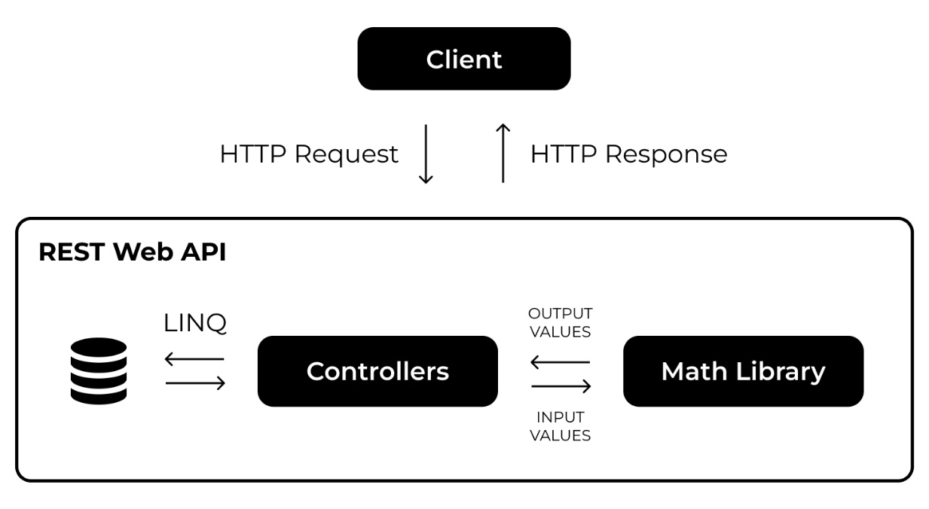

Рисунок 2.1 – Архитектура веб-сервиса

Подробное описание структуры контроллеров веб-сервиса представлено в отчетах по научно-исследовательской работе №1 и №2.

Основу веб-приложения составляют шесть страниц, представленные на рисунке 2.2, каждый из которых предоставляет определенный функционал.

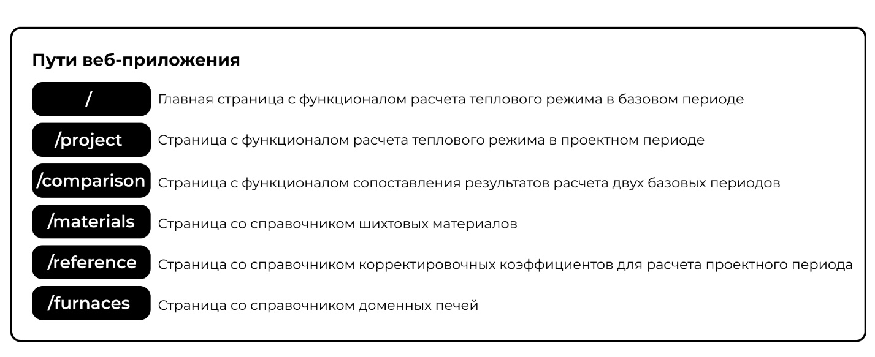

Рисунок 2.2 – Страницы (пути) веб-приложения

Каждая страница отвечает за определённый функционал взаимодействия с веб-сервисом с помощью API-интерфейса.

Страница, которая расположена по пути «/», является главной страницей веб-приложения. На этой странице предоставляется функционал для расчета теплового режима в базовом периоде, а также возможность сохранения и загрузки вариантов исходных данных, выбора доменной печи для проведения расчетов.

Страница, доступная по пути «/project», предоставляет функционал для расчета теплового режима в проектном периоде: возможность выбора варианта исходных данных, на основе которого (с помощью изменения параметров) проводится прогнозирование теплового режима доменной печи.

Страница, расположенная по пути «/comparison» содержит функционал сравнения расчетов двух базовых (отчетных) периодов.

Страницы, доступные по путям «/materials», «/reference» и «/furnaces» предоставляют функционал справочников: справочника шихтовых материалов, справочника корректировочных коэффициентов для расчета проектного периода и справочника доменных печей соответственно.

Фрагмент листинга кода главной страницы веб-приложения представлен в приложении Б.

# 3 КЛИЕНТСКОЕ WEB-ПРИЛОЖЕНИЕ

Микросервисная архитектура позволяет разрабатывать независимые друг от друга сервисы, которые взаимодействуют между собой с помощью API-интерфейса. Благодаря этому, клиентское web-приложение можно разрабатывать на любой платформе или фреймворке [13-15].

В качестве фреймворка для создания клиентского web-приложения был выбран Svelte (SvelteKit). Svelte – это фреймворк для создания пользовательских интерфейсов (UI) на JavaScript. Он отличается от других фреймворков, таких как React и Vue, тем, что компилирует код в нативный JavaScript во время сборки вместо того, чтобы использовать виртуальный DOM во время выполнения. Это означает, что Svelte может создавать более быстрые и эффективные приложения, так как он не тратит время на создание и обновление виртуального DOM. Вместо этого он генерирует код, который напрямую манипулирует с DOM, что позволяет создавать более быстрые и отзывчивые пользовательские интерфейсы.

Svelte также предоставляет множество встроенных функций, таких как реактивные переменные, условные операторы и циклы, что делает его более простым в использовании и уменьшает количество кода, необходимого для создания приложения.

SvelteKit – это фреймворк для создания веб-приложений, основанный на фреймворке Svelte. Он предоставляет разработчикам множество инструментов и функций для создания масштабируемых и быстрых веб-приложений.

Главный экран web-приложения, представленная на рисунке 3.1, представляет собой страницу с расчетом базового периода теплового режима доменной плавки. В шапке приложения находится меню с возможностью авторизации в веб-сервисе, а также со ссылками на страницы для сопоставления двух периодов, проектным режимом и справочниками шихтовых материалов и корректировочных коэффициентов.

При проектировании веб-сервиса предполагалось, что неавторизованным пользователям будет доступен только расчет базового периода. Поэтому на главной странице web-приложения есть возможность произвести расчет базового периода без авторизации в веб-сервисе: для этого необходимо заполнить все поля формы и нажать кнопку «Рассчитать».

После нажатия на кнопку будет отправлен запрос на соответствующий метод в веб-сервисе (HTTP POST по пути «/api/base») и в случае успешного выполнения в правом нижнем углу покажется уведомление с сообщением «Расчет базового периода выполнен успешно», а внизу страницы отобразится сокращенная форма результатов расчета. Для перехода к полной форме результатов необходимо нажать соответствующую кнопку. Сокращенная и полная формы результатов представлены на рисунках 3.2 – 3.4.

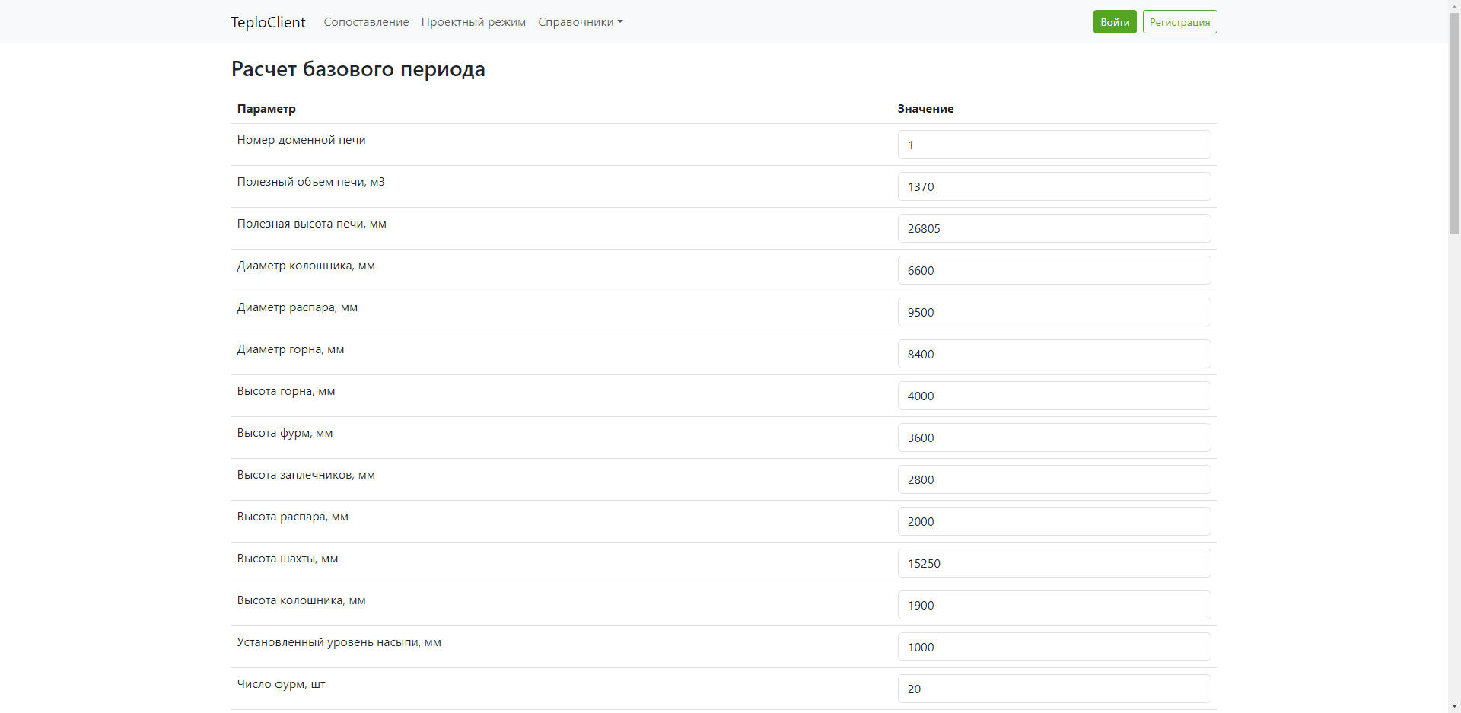

Рисунок 3.1 – Главная страница web-приложения

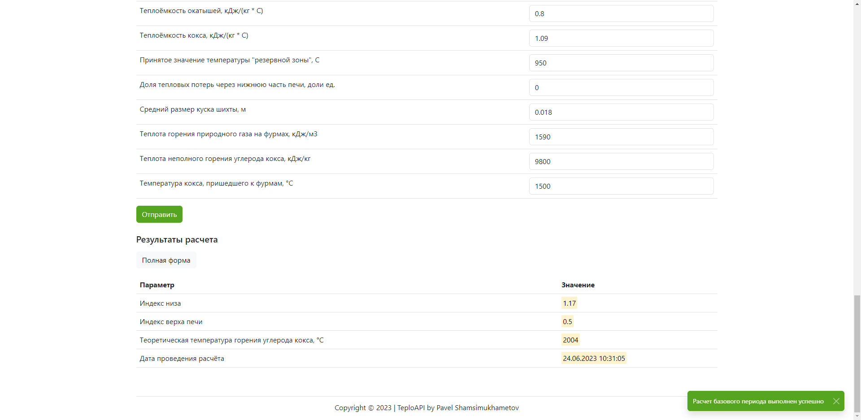

Рисунок 3.2 – Сокращенная форма результатов расчета базового периода

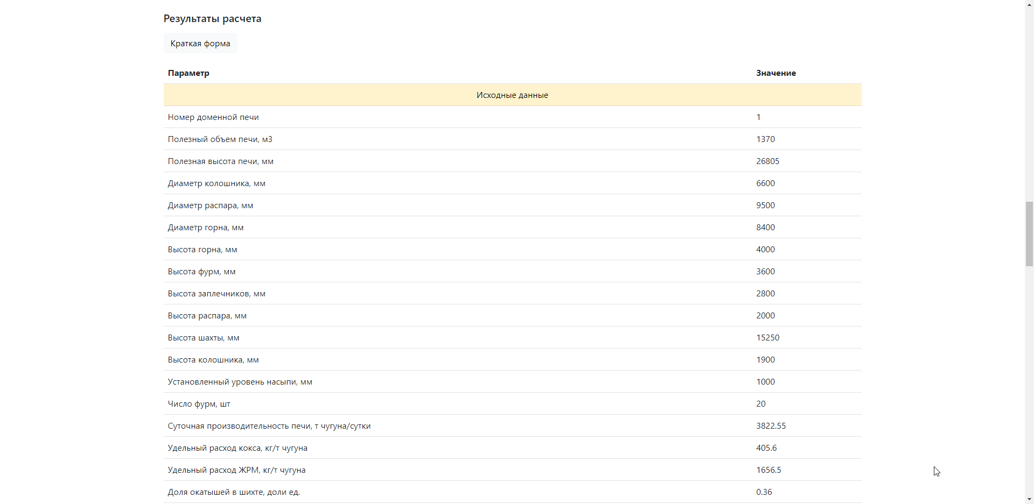

Рисунок 3.3 – Полная форма результатов расчета базового периода (исходные данные)

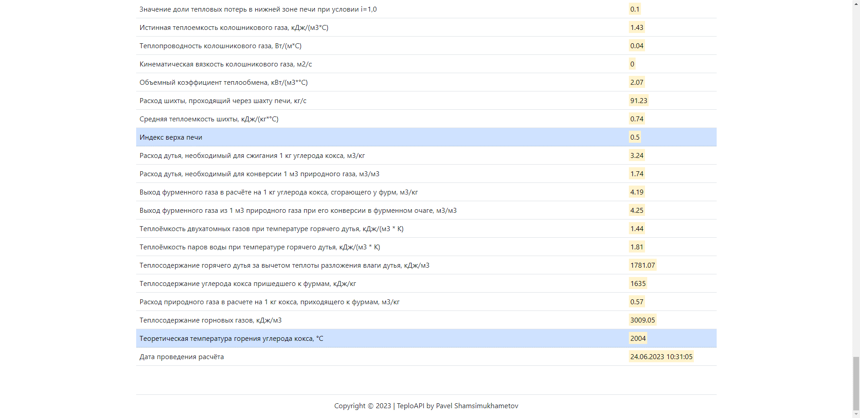

Рисунок 3.4 – Полная форма результатов расчета базового периода (расчетные данные)

Для того чтобы перейти к остальной функциональности веб-сервиса необходимо авторизоваться (зарегистрироваться или войти). Формы для регистрации и входа, представленные на рисунках 3.5 – 3.6, находятся в модальных окнах, которые открываются при нажатии на соответствующие кнопки в меню шапки сайта.

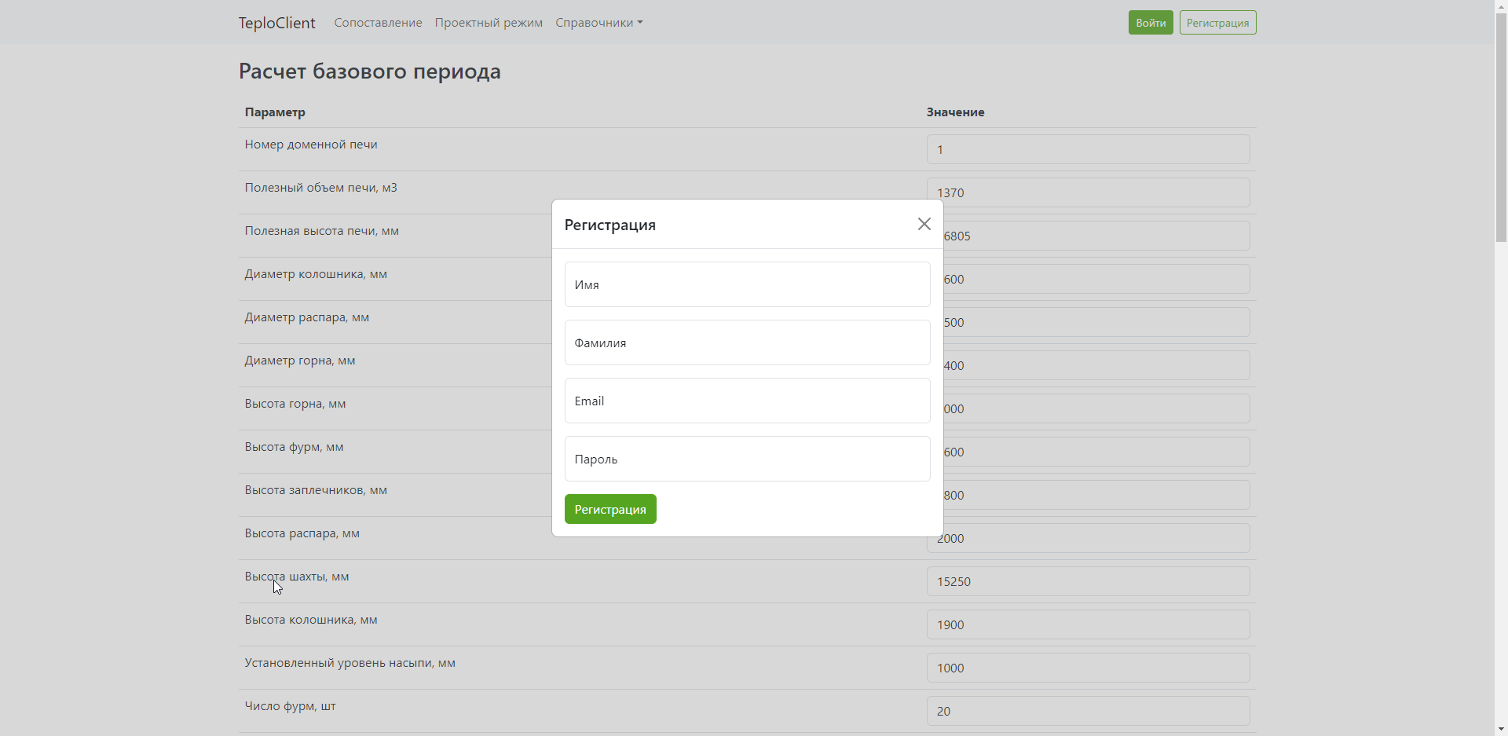

Рисунок 3.5 – Форма регистрации

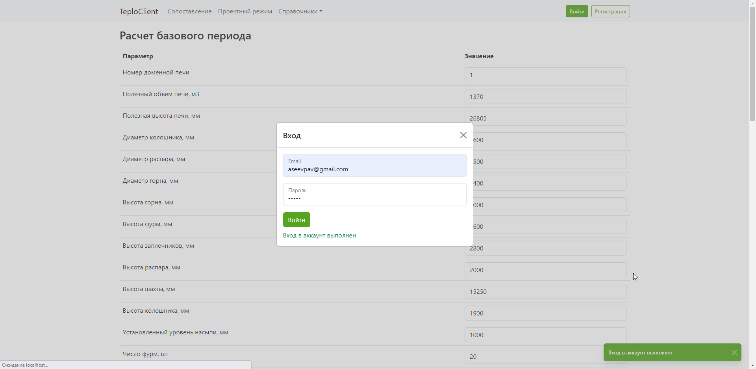

Рисунок 3.6 – Форма входа

В случае успешного входа в систему пользователю будет показано соответствующее уведомление в правом нижнем углу страницы, а также в шапке сайта будет отображаться имя пользователя и кнопка для выхода из аккаунта. Данные пользователя находятся в личном кабинете, представленном на рисунке 3.7, перейти в который можно с помощью нажатия на имя пользователя.

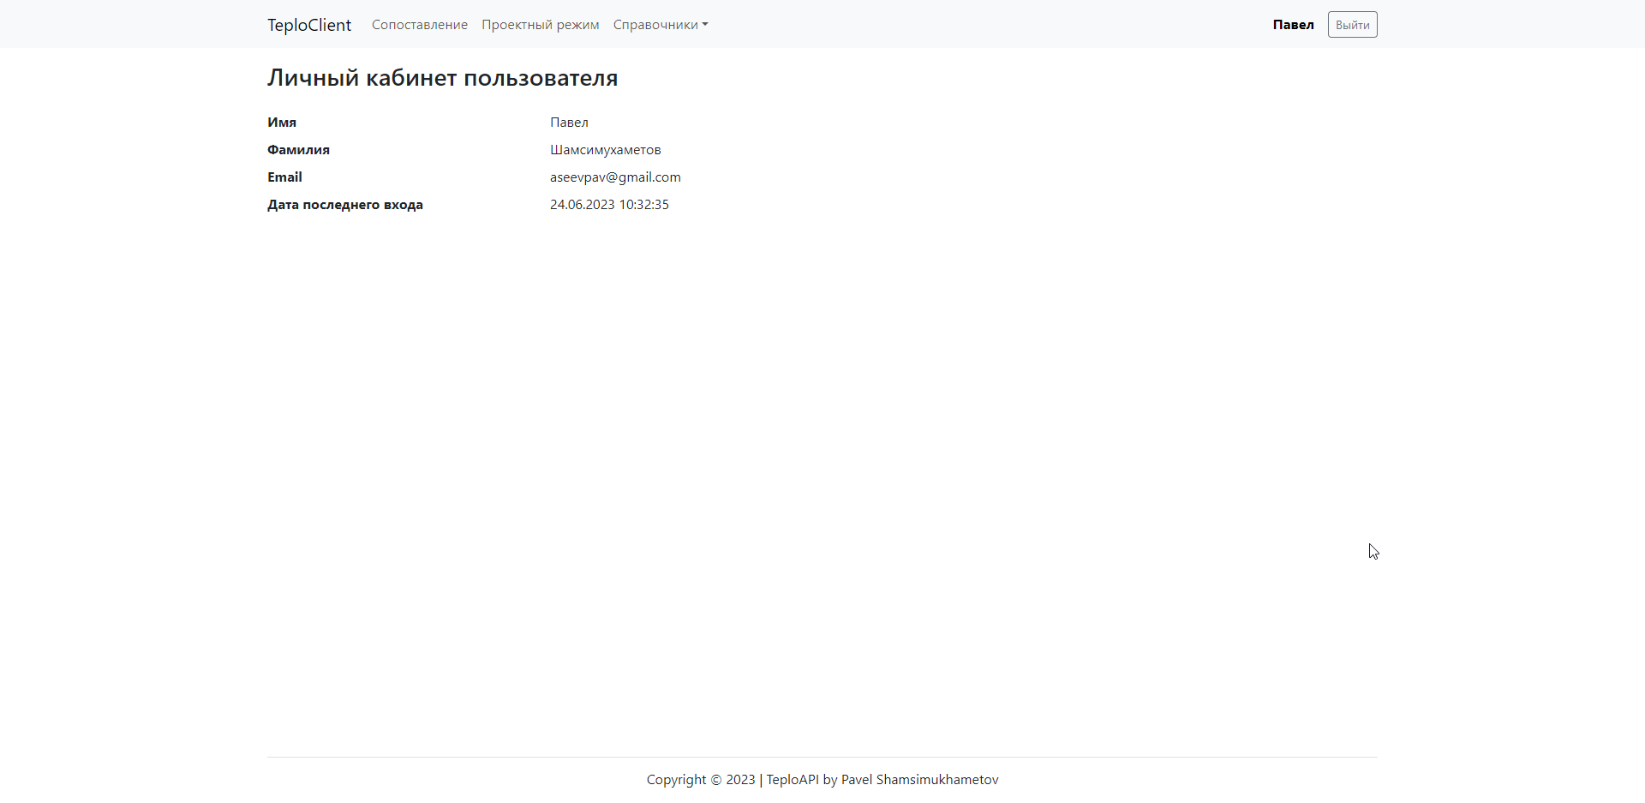

Рисунок 3.7 – Информация о пользователе в личном кабинете

После авторизации на главной странице веб-сервиса будет доступна возможность сохранения варианта исходных данных в базовом периоде. Для этого предусмотрен соответствующий чекбокс и поле ввода для названия варианта, представленные на рисунке 3.8.

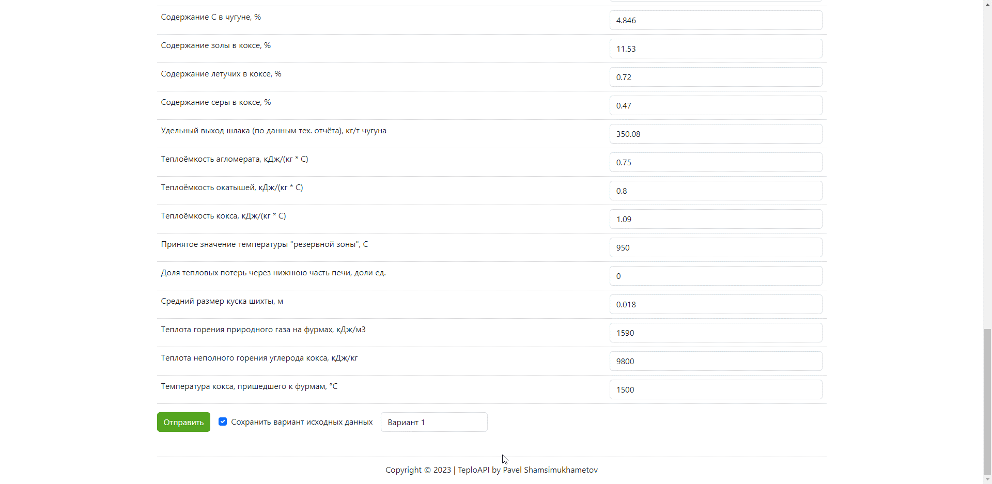

Рисунок 3.8 – Возможность сохранения варианта исходных данных

После авторизации пользователю будет доступен справочник доменных печей, представленный на рисунке 3.9, где хранятся геометрические параметры доменных печей. Справочник позволяет вынести эти параметры из главной формы расчета, чтобы пользователю не приходилось каждый раз вводить геометрические параметры печи, а вместо этого выбрать её номер в выпадающем списке.

Рисунок 3.9 – Справочник доменных печей

После авторизации и заполнения справочника доменных печей на главной странице, представленной на рисунке 3.10, появится возможность выбора доменной печи, вместо ввода её геометрических параметров вручную.

Рисунок 3.10 – Главная страница веб-приложения после авторизации

После успешного выполнения расчета базового периода с включенным чекбоксом для сохранения варианта исходных данных, сохраненный вариант отобразиться в выпадающем списке всех вариантов перед главной формой. В данном списке также находится вариант по умолчанию, значения которого автоматически подставляются в форму при первой загрузке страницы. При выборе какого-либо варианта исходных данных его значения будут подставляться в соответствующие поля ввода, а номер доменной печи будет меняться в выпадающем списке в зависимости от выбранной печи для данного варианта расчета.

Для авторизированных пользователей доступна также функциональность сопоставления параметров расчета двух базовых периодов на соответствующей странице, представленной на рисунке 3.11. На данной странице находятся два выпадающих списка с возможностью выбора вариантов для сравнения. Если вариантов еще нет или выбранные варианты совпадают, пользователю покажется соответствующее сообщение.

После выбора разных вариантов и нажатия на кнопку «Сравнить» будет произведен расчет двух базовых периодов (путем отправления запроса HTTP GET к веб-сервису по пути «/api/base)» и покажется таблица с результатами сопоставления в сокращенной форме. Переход к полной форме осуществляется путём нажатия соответствующей кнопки.

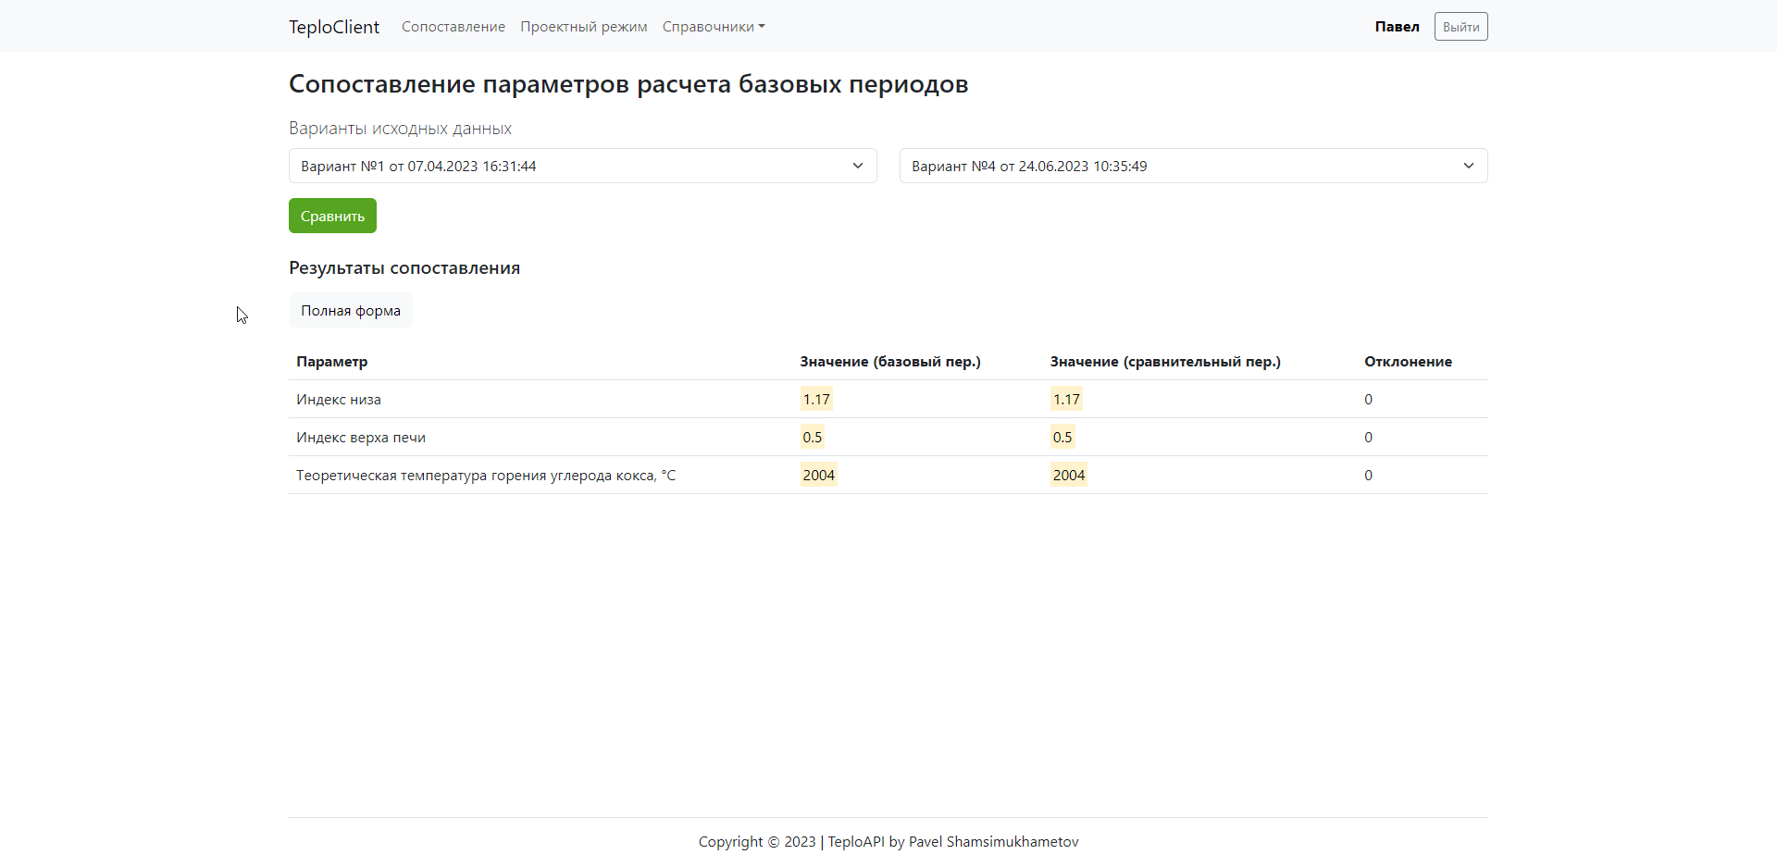

Рисунок 3.11 – Результаты сопоставления двух базовых периодов

У авторизированных пользователей есть доступ к справочнику корректировочных коэффициентов, представленного на рисунке 3.12, значения которого используются при расчете проектного периода.

Для изменения коэффициентов необходимо ввести соответствующее значение в поле ввода. Сразу же после ввода значения изменения применяются автоматически, и пользователь получает уведомление об успешном изменении коэффициента.

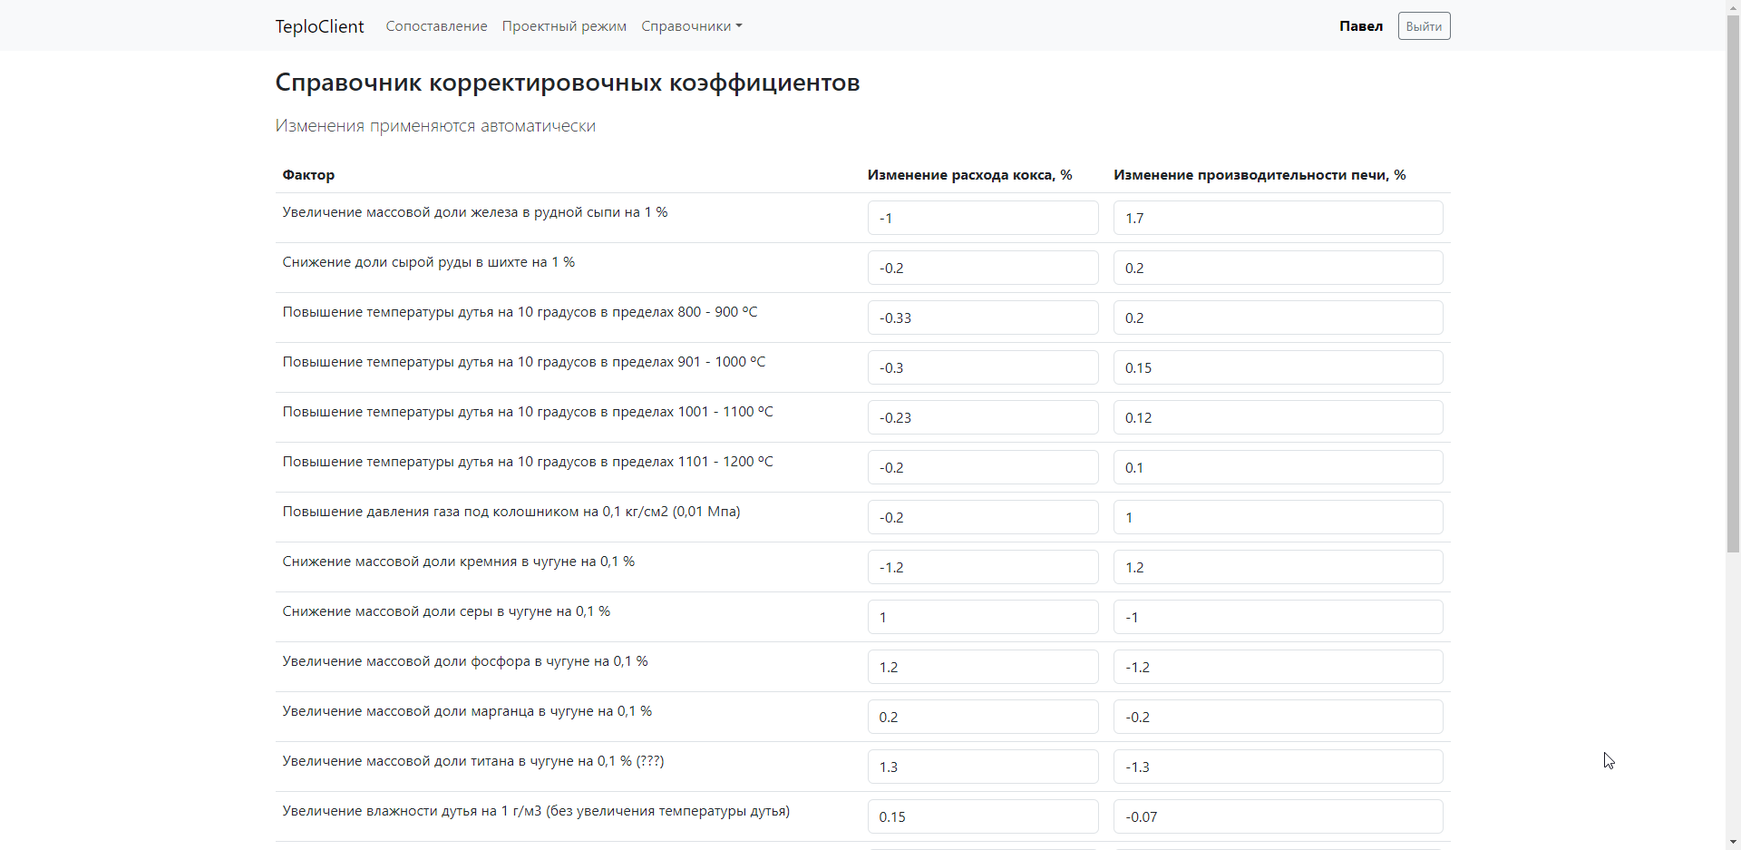

Рисунок 3.12 – Справочник корректировочных коэффициентов

Справочник шихтовых материалов, представленный на рисунке 3.13, также доступен только авторизированным пользователям. Добавление нового материала производится с помощью кнопки «Добавить», после чего появится еще одна строка таблицы с пустыми полями, которые необходимо заполнить соответствующими значениями. После заполнения значений нового материала необходимо нажать кнопку «Сохранить» и новый материал добавиться в справочник, о чём пользователь будет проинформирован с помощью уведомления в правом нижнем углу.

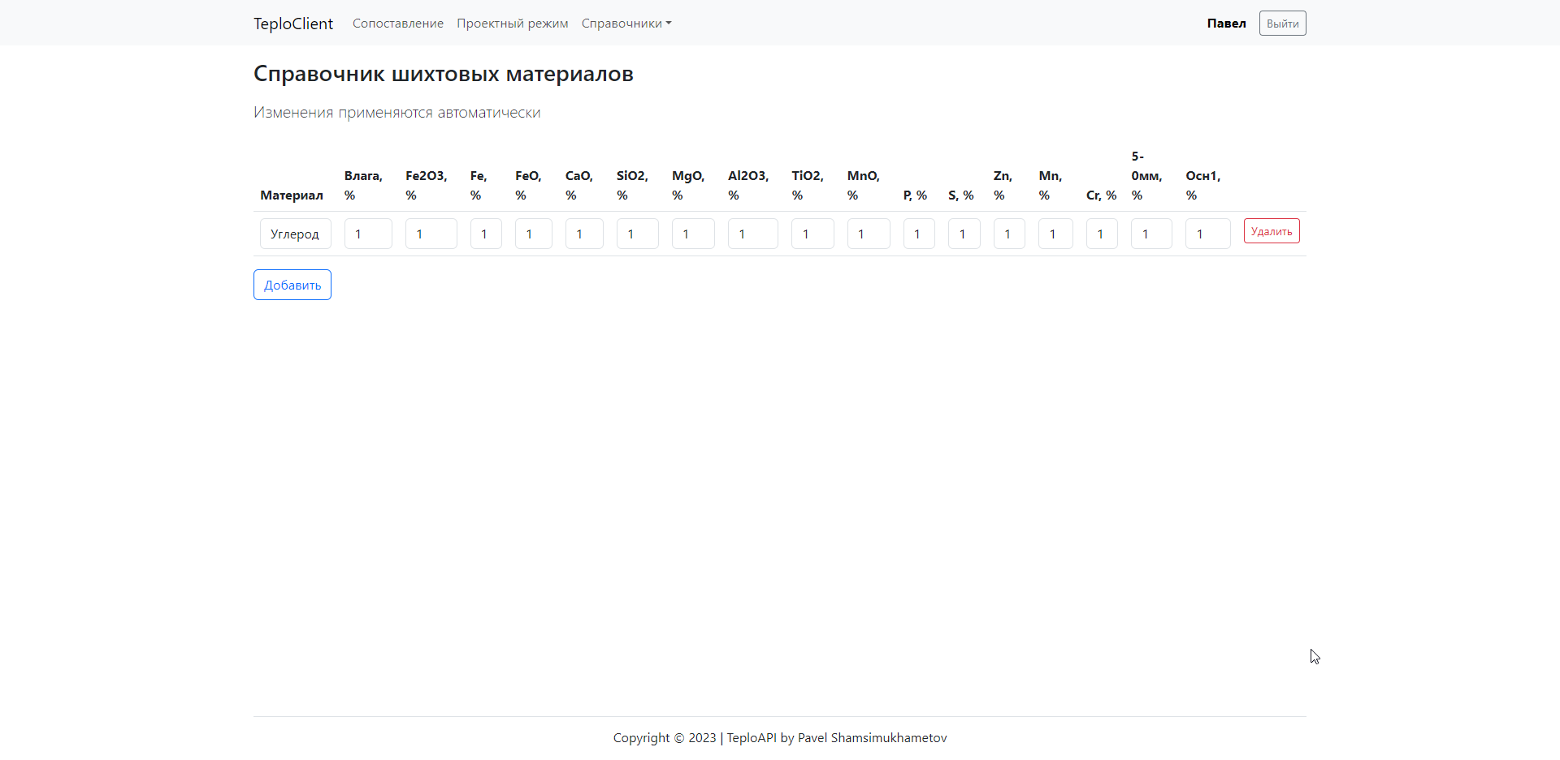

Рисунок 3.13 – Справочник шихтовых материалов

Изменения в значениях материалов производятся автоматически сразу же после ввода нового значения, по аналогии с реализацией справочника корректировочных коэффициентов.

Проектный режим, доступный авторизированным пользователям, находится на отдельной странице, представленной на странице 3.14, где необходимо выбрать нужный вариант исходных данных, после чего его данные будут загружены для расчета проектного периода (в колонку «Значение (базовый)»). По умолчанию в колонке «Значения (проектный)» подставляются такие же значения как у сохраненного варианта базового периода. Пользователю необходимо изменить соответствующие значения для расчета проектного периода.

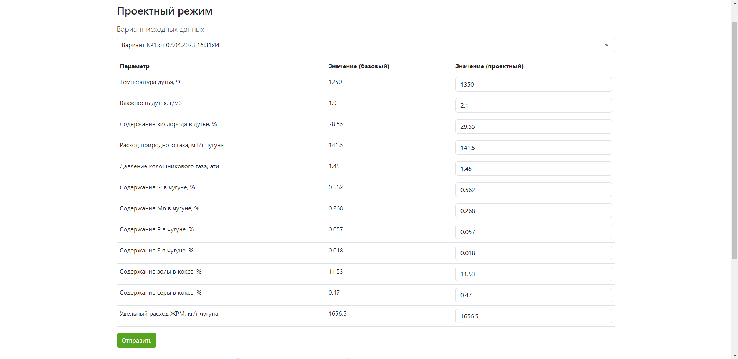

Рисунок 3.14 – Страница для расчета проектного периода

После нажатия на кнопку «Отправить» будет осуществлен расчет проектного периода (путем отправления запроса HTTP POST со всеми необходимыми данными к веб-сервису по пути «/api/project»). Результаты расчета, представленные на рисунке 5.15, по аналогии с сопоставлением базовых периодов, представлены в виде таблицы с сокращенной и полной формами представления результатов.

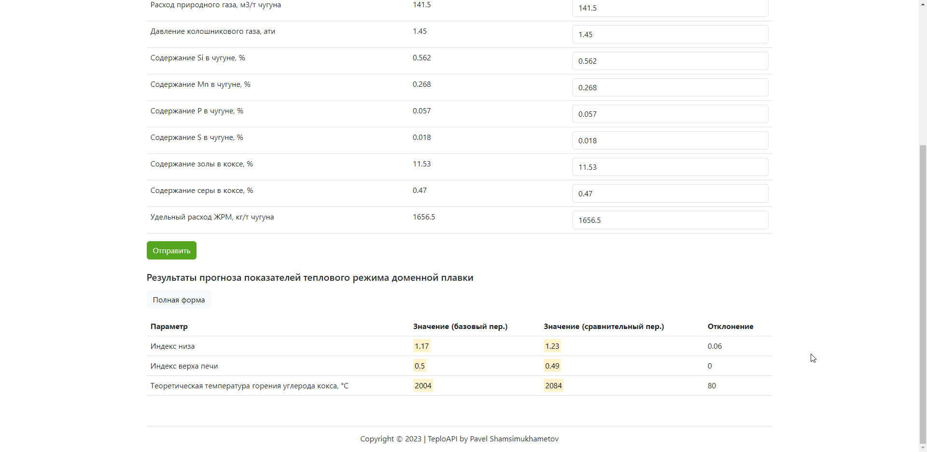

Рисунок 3.15 – Результаты прогноза показателей теплового режима доменной плавки

В случае, если неавторизованный пользователь, попробует перейти на страницы сопоставления, проектного режима или справочников, ему будет показано сообщение о том, что для использования функционала необходимо авторизоваться, представленное на рисунке 3.16.

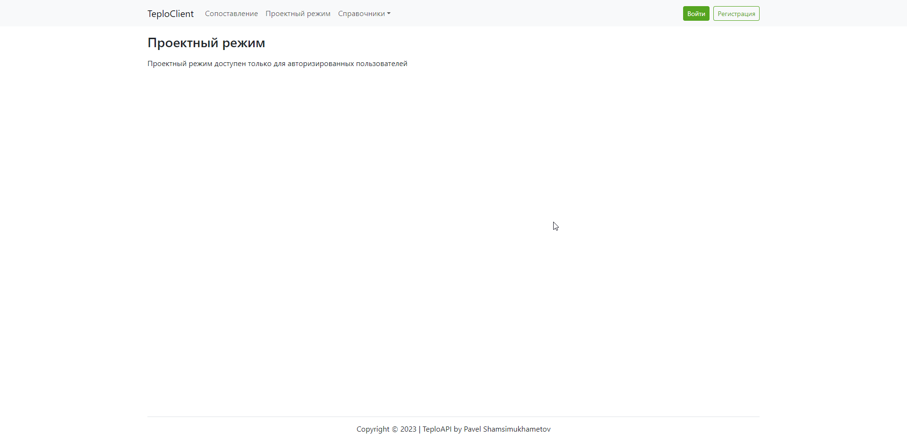

Рисунок 3.16 – Попытка перехода на страницу проектного режима без авторизации

В веб-приложении реализована возможность экспорта результатов расчета (базовый, проектный и сравнительный период) во внешний файл Microsoft Excel, для этого необходимо нажать на кнопку «Экспорт в Excel», представленной на рисунке 3.17, которая есть на каждой странице, реализующей расчетный функционал.

Рисунок 5.17 – Кнопка экспорта результатов расчета во внешний файл Microsoft Excel

В файле Microsoft Excel, фрагмент которого представлен на рисунке 3.18, результаты расчета представлены в полной форме, включая исходные данные, характеристики доменной печи, результаты расчета и дату проведения.

Рисунок 5.18 – Фрагмент файла Microsoft Excel с результатами расчета базового периода

В результате выполнения данного этапа проектно-технологической практики создано клиентское web-приложение на базе современного развивающегося фреймворка SvelteKit, предоставляющее пользовательский интерфейс для взаимодействия с функционалом веб-сервиса «TeploAPI» с помощью API-интерфейса.

# 4 СИСТЕМА УПРАВЛЕНИЯ ВЕРСИЯМИ

В процессе разработки крайне важна фиксация проделанной работы или доработок (версий) с возможностью возвращения на предыдущий этап при необходимости или разделение подобных этапов на отдельные ветви.

Данную возможность предоставляет система управлениями версий GitHub (рисунок 4.1), представляющая собой крупнейший веб-сервис для хостинга IT-проектов и их совместной разработки, основанный на системе контроля версий Git.

Работа с сервисом GitHub осуществлялась через встроенный графический интерфейс в среде разработки Microsoft Visual Studio Code.

Рисунок 4.1 – Реализация проекта веб-сервиса в системе управления версиями GitHub

# ЗАКЛЮЧЕНИЕ

В процессе выполнения проектно-технологической практики проведен анализ состояния, принципов и тенденций развития информационных систем в металлургии, изучена область применения разрабатываемого программного обеспечения – оценка теплового состояния верхней и нижней ступеней теплообмена доменной плавки.

В результате выполненной работы в рамках усовершенствования программного обеспечения реализовано веб-приложение (пользовательский интерфейс), позволяющее взаимодействовать с веб-сервисом для проведения расчетной сопоставительной оценки теплового состояния верхней и нижней ступеней теплообмена (индекс низа, индекс верха, теоретическая температура горения) в базовом, сравнительном и проектном (не реализованном) периодах при изменении параметров комбинированного дутья (расход природного газа, м3/т чугуна; содержание кислорода в дутье, %; температура дутья, °С; влажность дутья, г/м3 и др.). Веб-приложение реализовано в среде Microsoft Visual Studio Code 2023 посредством фреймворка Svelte.js. В приложении реализованы все необходимые требования, чтобы обеспечить корректное функционирование и взаимодействие с веб-сервисом.

Основными функциями усовершенствованного программного обеспечения являются: веб-приложение (пользовательский интерфейс), позволяющее взаимодействовать с веб-сервисом через API-интерфейс: осуществлять ввод и корректировку исходных данных на основе заданного шаблона или ранее сохраненного варианта расчета; сохранять и загружать варианты исходных данных для базового периода; производить расчет показателей теплового состояния доменной плавки в базовом и проектном периодах; сравнивать результаты расчетов двух базовых периодов; экспортировать результаты во внешний формат офисных документов; вести блок нормативно-справочной информации.

В ходе разработки использована гибкая методология создания программного обеспечения (Agile) с использованием итерационного подхода (спринтов) на основе трекера задач (task tracker) Microsoft Azure DevOps, а также удаленного репозитория хранения и совместной разработки программного кода IT-проектов GitHub.

Описание работы веб приложения и веб-сервиса представлено на примере расчета показателей теплового режима для условий работы доменного цеха ПАО «Магнитогорский металлургический комбинат».

Разработанное программное обеспечение предназначено для инженерно-технологического персонала доменных цехов металлургических предприятий, научных работников, занимающихся исследованием доменного процесса, а также может быть использовано в учебном процессе для проведения лабораторных и практических работ для студентов металлургических специальностей вузов.

Дополнительным результатом работы является создание двух объектов интеллектуальной собственности – свидетельств государственной регистрации программ для ЭВМ [16, 17].

# БИБЛИОГРАФИЧЕСКИЙ СПИСОК

1. Ярошенко Ю.Г. Теплофизические основы тепловой работы металлургических слоевых печей и агрегатов: учебное пособие / Ю.Г. Ярошенко, В.С. Швыдкий, Н.А. Спирин, В.И. Матюхин, В.В. Лавров; под ред. Ю.Г. Ярошенко. – Екатеринбург: АМК «День РА», 2019. – 464 с. – Электронный научный архив УрФУ (полная версия), URL: <http://elar.urfu.ru/handle/10995/78843>.
2. Модельные системы поддержки принятия решений в АСУ ТП доменной плавки / Н.А. Спирин, В.В. Лавров, В.Ю. Рыболовлев, А.В. Краснобаев, О.П. Онорин, И.Е. Косаченко. Под ред. Н.А. Спирина. – Екатеринбург: УрФУ, 2011. – 462 с. – Электронный научный архив УрФУ (полная версия), URL: <http://hdl.handle.net/10995/39973>.
3. Математическое моделирование металлургических процессов в АСУ ТП: учебное пособие / Н.А. Спирин, В.В. Лавров, В.Ю. Рыболовлев, Л.Ю. Гилева, А.В. Краснобаев, В.С. Швыдкий, О.П. Онорин, К.А. Щипанов, А.А. Бурыкин; под ред. Н.А. Спирина. – Екатеринбург: УрФУ, 2014. – 558 с. – Электронный научный архив УрФУ (полная версия), URL: <http://elar.urfu.ru/handle/10995/27839>.
4. Компьютерные методы моделирования доменного процесса: монография / О.П. Онорин, Н.А. Спирин, В.Л. Терентьев, Л.Ю. Гилева, В.Ю. Рыболовлев, И.Е. Косаченко, В.В. Лавров, А.В. Терентьев. Под ред. Н.А. Спирина. – Екатеринбург: УГТУ–УПИ, 2005. – 301 с.
5. Технология доменной плавки. Расчет технологического режима: учебное пособие / Гилёва Л.Ю., Загайнов С.А. – Екатеринбург: УрФУ, 2021. – 54 с.
6. Примеры и задачи по технологии доменной плавки: учебное пособие: / О.П. Онорин, Л.И. Каплун, И.А. Сергиенко, Ю.А. Леконцев. – Екатеринбург: УГТУ-УПИ, 2008. – 79 с.
7. Китаев Б.И., Ярошенко Ю.Г., Суханов Е.Л., Овчинников Ю.Н., Швыдкий В.С. Теплотехника доменного процесса. М.: Металлургия, 1978. – 248 с.
8. ГОСТ 34.602–89 «Информационная технология. Комплекс стандартов на автоматизированные системы. Техническое задание на создание автоматизированной системы». – URL: <https://docs.cntd.ru/document/1200006924>.
9. Шкляр Л., Розен Р. Архитектура веб-приложений – М.: Эксмо, 2011. – 640 с.
10. Chen B., Hsu H.-P., Huang Y.-L. Bringing desktop applications to the web // IT Professional. 2016. Vol. 18. No. 1. Article 7389272. Pp. 34-40. <https://doi.org/10.1109/MITP.2016.15>.
11. Громов Ю.Ю., Иванова О.Г., Данилкин С.В. Основы Web-инжиниринга: разработка клиентских приложений. – Тамбов: ТГТУ, 2012. – 240 с. – URL: <http://biblioclub.ru/index.php?page=book_red&id=277648&sr=1>.
12. Столбовский Д.Н. Основы разработки Web-приложений на ASP.NET. – М.: Интернет-Университет Информационных Технологий, 2009. – 304 с. – URL: <http://biblioclub.ru/index.php?page=book_red&id=233488&sr=1>.
13. Сычев А.В. Перспективные технологии и языки веб-разработки. – М: Национальный Открытый Университет «ИНТУИТ», 2016. – 494 с. – URL: <http://biblioclub.ru/index.php?page=book_red&id=429078&sr=1>.
14. Фримен А. ASP.NET MVC 5 с примерами на C# 5.0 для профессионалов. –М.: Вильямс, 2018. – 736 с.
15. Джепикс Ф. Язык программирования C# 7 и платформы .NET и .NET Core / Джепикс Ф., Троелсен Э. – М.: ООО «И.Д. Вильямс», 2018. – 1328 с.
16. Свидетельство государственной регистрации программы для ЭВМ № 2022664861. Информационно-моделирующая система расчета показателей теплового режима доменной плавки / П.Р. Шамсимухаметов, В.В. Лавров, И.А. Гурин, Н.А. Спирин. Заявл. № 2022663999 от 27.07.2022 г. Зарегистрировано в реестре программ для ЭВМ 05.08.2022 (РФ). <https://www.elibrary.ru/item.asp?id=49322851>.
17. Свидетельство государственной регистрации программы для ЭВМ № 2023661070. Программный интерфейс (API) расчета показателей теплового состояния доменной печи / П.Р. Шамсимухаметов, В.В. Лавров, И.А. Гурин, Н.А. Спирин. Заявл. № 2023660523 от 24.05.2023 г. Зарегистрировано в реестре программ для ЭВМ 29.05.2023 (РФ).

# ПРИЛОЖЕНИЕ А. ЗАДАЧИ ПО РАЗРАБОТКЕ ВЕБ-ПРИЛОЖЕНИЯ НА ПЛАТФОРМЕ MICROSOFT AZURE DEVOPS

Рисунок А.1 – Задачи по разработке веб-приложения

Рисунок А.2 – Задачи по разработке веб-приложения (продолжение)

# ПРИЛОЖЕНИЕ Б. ФРАГМЕНТ ЛИСТИНГА ПРОГРАММНОГО КОДА ГЛАВНОЙ СТРАНИЦЫ ВЕБ-ПРИЛОЖЕНИЯ

<script lang="ts">

    import axios from 'axios'

    import dayjs from 'dayjs'

    import { Form, Toast } from '$components'

    import { API_URL, FURNACE_FIELDS } from '$lib/consts'

    import type { IFurnace, IFurnaceBase, IResponse, IUser } from '$lib/types'

    import type { PageData } from './$types'

    import { getCookie } from '$lib/utils'

    import { fade } from 'svelte/transition'

    export let data: PageData

    let user: IUser = data.user

    let defaultState: IFurnaceBase = data.default

    let variants: IFurnaceBase[] = data.variants

    let furnaces: IFurnace[] = data.furnaces

    let saveVariant = false

    let notifyMessage = ''

    let selectedVariant

    let selectedFurnace

    const getCurrentVariant = (selectedVariant: number) => {

        defaultState = selectedVariant == 0 ? data.default : variants.find(x => x.id == selectedVariant)

        saveVariant = false

        notifyMessage = `Вариант "${defaultState.name === null ? 'По умолчанию' : defaultState.name}" успешно загружен`

        setTimeout(() => notifyMessage = '', 2500)

    }

    const getVariants = async () => {

        try {

            const token = getCookie('token')

            if (token) {

                const response = await axios.get(`${API_URL}/variant`, { headers: { 'Authorization': `Bearer ${token}` } })

                const responseResult: IResponse = response.data

                variants = responseResult.result

            } else {

                console.log('Не удалось получить токен для обновления списка вариантов')

            }

        } catch (error) {

            console.log(`Не удалось обновить варианты исходных данных: ${error}`)

        }

    }

    const successHandler = async () => {

        if (user) {

            await getVariants()

        }

        if (defaultState.id > 0 && !saveVariant)

            notifyMessage = `Вариант ${defaultState.name ? `"${defaultState.name}"` : 'Без названия'} от ${defaultState.saveDate ? dayjs(defaultState.saveDate).format('DD.MM.YYYY') : 'неизвестной даты'} обновлен`

        else

            notifyMessage = 'Расчет базового периода выполнен успешно'

        setTimeout(() => notifyMessage = '', 2500)

    }

</script>

<svelte:head>

    <title>TeploClient: Главная</title>

</svelte:head>

<div class="container">

    <p class="h3 mb-3">Расчет базового периода</p>

    {#if user}

        <div class="d-flex">

            <div class="me-3">

                <p class="lead mb-2">Варианты исходных данных</p>

                {#if variants?.length > 0}

                    <select class="form-select mb-3" bind:value={selectedVariant} aria-label="Default select example" on:change={() => getCurrentVariant(selectedVariant)}>

                        <option selected disabled>Вариант исходных данных</option>

                        <option selected value="0">По умолчанию</option>

                        {#each variants as variant}

                            <option value={variant.id}>

                                {variant.name ? `"${variant.name}"` : 'Без названия'} от {variant.saveDate ? dayjs(variant.saveDate).format('DD.MM.YYYY HH:mm:ss') : 'неизвестной даты'}

                            </option>

                        {/each}

                    </select>

                {:else}

                    <select class="form-select mb-3">

                        <option selected disabled>Вариант исходных данных</option>

                        <option selected value="0">По умолчанию</option>

                    </select>

                {/if}

            </div>

            <div>

                <p class="lead mb-2">Доменная печь</p>

                {#if furnaces?.length > 0}

                    <select class="form-select mb-3" bind:value={selectedFurnace} aria-label="Default select example">

                        {#each furnaces as furnace}

                            <option value={furnace.id} selected={defaultState.numberOfFurnace == furnace.numberOfFurnace}>

                                ДП №{furnace.numberOfFurnace}

                            </option>

                        {/each}

                    </select>

                {/if}

            </div>

        </div>

    {/if}

    {#if Object.keys(defaultState).length > 0}

        <Form path="{API_URL}/base" on:success={successHandler}>

            {#if defaultState.id > 0}

                <input type="number" name="id" value={defaultState.id} hidden>

            {/if}

            {#if selectedFurnace !== null}

                <input type="number" name="numberOfFurnace" value={selectedFurnace} hidden>

            {/if}

            <table class="table">

                <thead>

                    <tr>

                        <th scope="col">Параметр</th>

                        <th scope="col">Значение</th>

                    </tr>

                </thead>

                <tbody>

                    {#each FURNACE_FIELDS as field, i}

                        {#if i > 11}

                            <tr>

                                <td>{field.description}</td>

                                <td>

                                    <input type="text" class="form-control" name={field.name} value={defaultState ? defaultState[`${field.name}`] : 0} autocomplete="off" required>

                                </td>

                            </tr>

                        {/if}

                    {/each}

                </tbody>

            </table>

            <div class="d-flex align-items-center">

                <button type="submit" class="btn btn-success me-3">Рассчитать</button>

                {#if user}

                    <div class="d-flex align-items-center">

                        <!-- svelte-ignore a11y-click-events-have-key-events -->

                        <div class="form-check" style="flex: 1 0 auto;" on:click={() => saveVariant = !saveVariant}>

                            <input name="save" class="form-check-input" type="checkbox" value={saveVariant} checked={saveVariant}>

                            <!-- svelte-ignore a11y-label-has-associated-control -->

                            <label class="form-check-label">Сохранить вариант исходных данных</label>

                        </div>

                        {#if saveVariant}

                            <input transition:fade type="text" class="form-control ms-3" name="name" placeholder="Название варианта" autocomplete="off" required>

                        {/if}

                    </div>

                {/if}

            </div>

        </Form>

    {:else}

        <p>Не удалось получить исходных вариант исходных данных для расчета с сервера WebAPI</p>

    {/if}

</div>

{#if notifyMessage}

    <div class="notify" transition:fade>

        <Toast variant="green">{notifyMessage}</Toast>

    </div>

{/if}